**PONTIFÍCIA UNIVERSIDADE CATÓLICA DE MINAS GERAIS  
UNIDADE EDUCACIONAL PRAÇA DA LIBERDADE**

**Bacharelado em Engenharia de Software**

**Disciplina: Interação Humano-Computador**

**Gabriel Henrique Haddad**

**Talita Arantes Melo**

**Trabalho Prático**

**Projetando Utilidades em uma Sociedade Diversa**

**Tema: “A Natureza na Terra”**

Belo Horizonte

2019

1. CONTEXTO

Para elaborar o contexto em que se enquadra o sistema que será projeto, foram escolhidos os seguintes versos das músicas disponibilizadas pelo professor:

* 1. Música “O Sal da Terra”- Beto Guedes – 1º seleção

“Tempo!

Quero viver mais duzentos anos

Quero não ferir meu semelhante

Nem por isso quero me ferir”

Com base nesta estrofe, foi escolhido que o sistema irá informar sobre dados referentes à destruição do meio ambiente em alguns quesitos.

* 1. Música “O Sal da Terra”- Beto Guedes – 2º seleção

“Terra!

És o mais bonito dos planetas

Tão te maltratando por dinheiro

Tu que és a nave nossa irmã”

Esta estrofe foi utilizada como inspiração para informar questões praticadas pelo homem em que ao visar o lucro monetário, acabam acarretando uma negligência com os recursos naturais.

* 1. Música “O Sal da Terra”- Beto Guedes – 3º seleção

“Vamos precisar de todo mundo

Um mais um é sempre mais que dois

Pra melhor juntar as nossas forças

É só repartir melhor o pão

Recriar o paraíso agora

Para merecer quem vem depois”

Já esta parte da música, lembra o quanto é importante que todos agindo juntos, podemos mudar o mundo. Portanto, o sistema irá informar como o usuário pode fazer a sua parte para que o meio ambiente possa ser preservado e que suas ações tenham o menos de impacto negativo possível.

* 1. Música “As Forças Da Natureza”- Clara Nunes

“Os palácios vão desabar

Sob a força de um temporal

E os ventos vão sufocar o barulho infernal

Os homens vão se rebelar

Dessa farsa descomunal

Vai voltar tudo ao seu lugar

Afinal”

Essa parte da música retrata o quanto a natureza está reagindo a toda a ação provocada pelo homem contra ela. O sistema, portanto, terá como foco a conscientização do usuário perante atividades humanas realizadas contra a natureza e mostra opções sustentáveis para que as cada pessoa possa agir e fazer a sua parte para todos podermos viver em um mundo melhor, com preservação dos recursos naturais, os quais todos os animais são dependentes para sobreviverem neste planeta.

1. Personas Escolhidas
   1. Franclin Junior - 68 anos

Características:

Passa maior parte do tempo lendo livros no seu tablet ou vendo TV.

Gosta de estar antenado nas descobertas cientíﬁcas e nas questões políticas e sociais do mundo.

Gosta e acessa diariamente os sites dos jornais NYT e O Globo.

Motivo da escolha:

Esta persona tem interesse em ter acesso às questões políticas e sociais, as quais também podem estar relacionadas às questões ambientais. Além disso, ele gosta de ler e assistir à noticiários para se informar dos acontecimentos atuais.

* 1. Ana Lúcia - 65 anos

Características:

Passa maior parte do dia conversando pelo smartphone.

Gosta de descobrir coisas novas, como novas receitas de pratos, livros e ﬁlmes.

Gosta e acessa diariamente o Facebook e Youtube.

Para o futuro, gostaria de envolver em projetos sociais que cuidem de crianças carentes.

Motivo da escolha:

Esta persona tem interesse em conhecer coisas novas. O sistema irá proporcionar alternativas de atitudes que o ser humano adotar para um desenvolvimento sustentável. Além disso, por se importar com as crianças carentes, esta usuária também teria interesse em proporcionar um futuro onde o meio ambiente continue fornecendo seus recursos naturais e que esteja em equilíbrio.

* 1. Juliana Almeida - 23 anos

Características:

Gosta de se divertir e aliviar a tensão do trabalho praticando esportes, adora pedalar e correr.

Gosta e acessa diariamente o Twitter e o Youtube.

Para o futuro, pretende se envolver com Triathlon.

Motivo da escolha:

Por gostar de atividades ao ar livre, como correr e pedalar, esta usuária se interessaria por questões que envolvam o meio ambiente.

1. Requisitos funcionais
2. O sistema deve fornecer informações sobre os impactos negativos causados pela ação humana contra a natureza.
3. O sistema deve fornecer informações sobre os impactos ambientas referentes à atividades que visão o lucro monetário e que acarretam no descaso com os recursos naturais.
4. O sistema deve fornecer informações de como o usuário pode agir de modo que suas ações do dia a dia ser tornem mais ambientalmente sustentáveis.
5. O sistema deve fornecer sugestões de vídeos, filmes, livros e artigos para que o usuário possa buscar mais informações acerca de assuntos mais específicos em diversas fontes.
6. O sistema deve ser responsivo, para que possa ser visto adequadamente diversas plataformas móveis.
7. Esboço da Tela Inicial

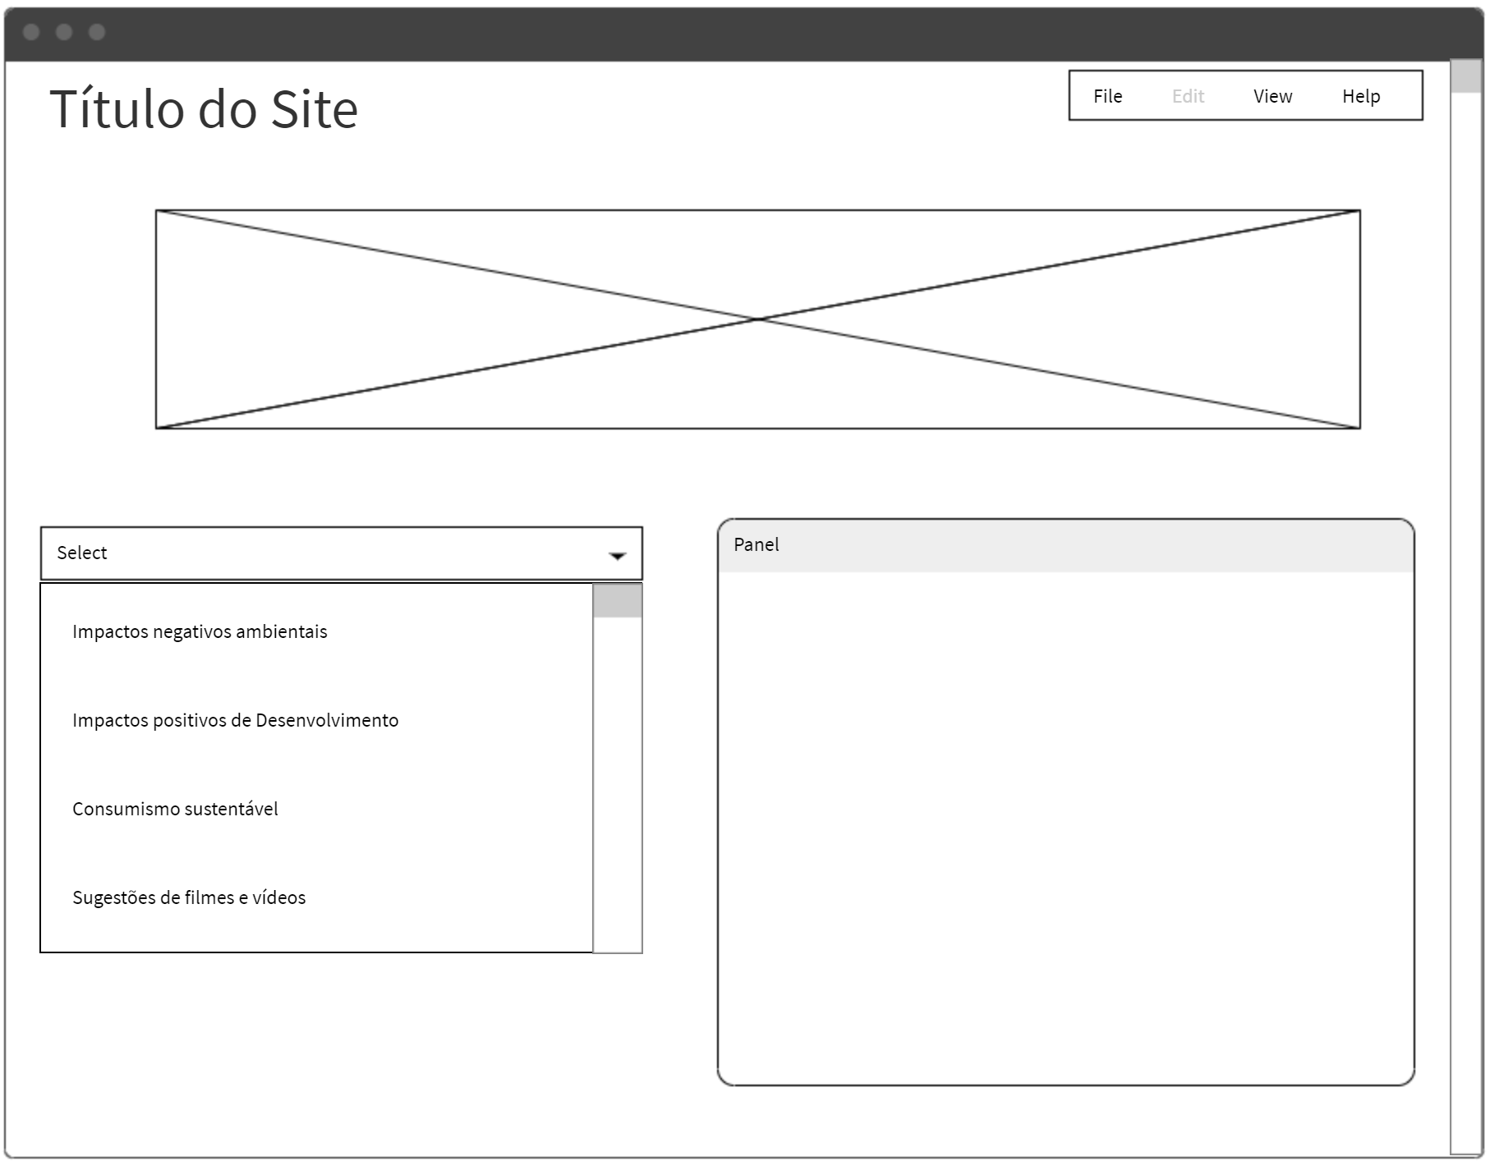

1. MoLIC

